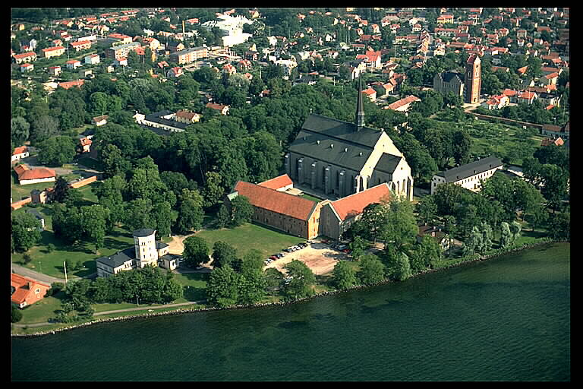

Kära Birgittavänner!
Nu är det snart ett år sedan vi sågs och vi har glädjen att inbjuda till årsträff för Societas Birgitta Europa 2017. Träffen äger rum i Vadstena 11-15 september. Vi får träffa varandra och bekanta oss mer med Vadstena kloster och stad. Vi ska också göra en rundtur till andra orter med koppling till Birgitta och klosterväsendet.

Program:
Måndag 11/9
Ankomst
15.00 För dem som vill kort pilgrimsvandring, ca 4km väg
16.00 mottagning vid relikskrinet i Klosterkyrkan
19.00 Gemensam middag och Annual meeting

Tisdag 12/9
Rundtur i Klosterkyrkan, klosterområdet och klostermuseet
Gemensam middag
Konsert med Ex animo Birgittasystrarnas kyrka

Onsdag 13/9
Utflykt till Ulvåsa, Linköping, Vreta kloster och Alvastra.
Stilla afton Kapitelsalen, Klostermuseet
Musik och bar

Torsdag 14/9
Rundtur i Vadstena
Fri eftermiddag
Lovsångsgudtjänst med sändning Klosterkyrkan
Gemensam middag

Fredag 15/9
Avresa

På mornarna finns möjlighet till mässa i Svenska kyrkan eller hos Birgittasystrarna. Under de tider där det är egen tid finns samlingsrum tillgängligt hos systrarna. Klostermuseet och kyrkan är öppen och det finns möjlighet att besöka Vadstena slott.
Boende bokas på egen hand, bifogat finns information om olika typer av boende. Samtliga boenden är inom gångavstånd.

Anmälan senast 15/5 till Sancta Birgitta Klostermuseum, klostermuseet@telia.com
Pris för utflykter, program och gemensamma måltider SEK1200.
Avgiften betalas i samband med anmälan till:
Klostermuseet
Bankgiro 5291-2110
eller
IBAN SE2180000838320031607955

Vadstena Sparbank
Box 155
592 23 Vadstena
Sweden

SWIFT: SWEDSESS

Vi ser mycket fram mot att få möta er i Vadstena. Har du några frågor är du välkommen att höra av dig till:
Klostermuseet: Markus Lindberg +46 (0) 738550031, markus.klostermuseet@telia.com
Birgittasystrarna: Margareta von Reis +46 (0) 702203634, margareta.von.reis@gmail.com

Varmt välkomna!
Sancta Birgitta Klostermuseum, Svenska kyrkan i Vadstena, Birgittasystrarna och Vadstena kommun.

